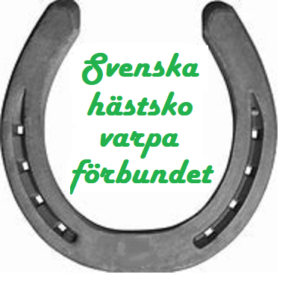

Svenska Hästskovarpaförbundets tävlingsregler

Högsta beslutande organ Svenska Varpaförbundet (SVF) och Svenska Hästskovarpaförbundet (SHVF)

Senast reviderad 2024-01-23

Innehållsförteckning

Sida Kapitel Rubrik
3 1 Allmänna regler
4 2 Bana
5 3 Kastredskap
6 4 Klassindelning
7 5 Centimeterkastning
8-9 6-8 Kombi, 2skor, Poängmatch singel
10 9-10 Poängmatch par, Centimeter lag
11 11 Svenskt mästerskap
12 12-13 Distriktsmästerskap, Disciplinära åtgärder och bestraffningar
13 14 Ansökan och anordnande av tävling
14 15 Svenska- och Västsvenska serien
15 Poängtabell för Svenska- och Västsvenska serien
16 16 Distanscupen
16 17 Process för ändring av tävlingsregler

2

1
Allmänna regler
Godkända tävlingsgrenar är centimeterkastning på gräs, grus, terräng, kombi och 2skor, poängmatch, poängmatch par och lag centimeter.
I tävling som är sanktionerad av SHVF ska en tävlingsjury bestående av tre stycken personer från tre olika föreningar utses av arrangör i god tid före start och presenteras för deltagarna. Denna jury har till uppgift att se till att Svenska Hästskovarpaförbundets tävlings-bestämmelser angående tävlingsregler, doping, alkohol och rökning på tävlingsarenan följs samt att i möjligaste mån lösa protester eller andra tvister som uppstår under tävlingen. Skulle en protest eller tvist ej gå att lösa omedelbart går ärendet vidare till förbundsstyrelsen.
Kastare får stå max 30 centimeter i sidled från utkastmarkeringens mittpunkt. Om kastare sätter ned någon kroppsdel framför utkastmarkeringen innan hästskon har tagit mark räknas kastet som övertramp. Kastare som EJ gjort sitt kast inom en minut efter föregående kastares resultat annonserats tillskrivs 100 cm, vid upprepning utesluts kastaren ur tävlingen. Om samtliga i gruppen är eniga kan deltagare få avvika för behövande ändamål, dock som längst fem minuter. Deltagare som väntar på sin tur ska befinna sig bakom och minst tre meter från aktiv kastare (gäller ej skrivare och mätare) och EJ tilltala eller på annat sätt distrahera den samme.
Överträdelse av ordnings- eller tävlingsregler ska snarast rapporteras till tävlingsjuryn.
I tävlingar där fem banor eller fler används samtidigt ska minimimåttet mellan banorna vara fyra meter.
För att rekord ska godkännas måste tävlingen vara utlyst i SHVF:s och SVF:s tävlingsprogram och minst två föreningar måste delta i tävlingen.
Minimum 30% av startfältet ska prisbelönas.

3

2
Bana
För centimeterkastning är grus, gräs och terräng godkända som underlag vid tävling.
För poängmatch är grus eller gräs godkända som underlag vid tävling.
Grus: Ett område på 2 x 2 meter runt pinnen ska bestå av grus eller sand. Lutning mellan utkastpunkt och där pinnen tangerar marken får ej överstiga 5%.
Gräs: Ett område på 2 x 2 meter runt pinnen ska bestå av gräs. Lutning mellan utkastpunkt och där pinnen tangerar marken får ej överstiga 5%.
Terräng: Inga begränsningar för lutning eller underlag, dock bör banorna läggas med hänsyn till rörelsehindrade.
För alla banor gäller att det ska vara fritt från hängande grenar och andra inträngande föremål. Vid eventuell kontakt med något av ovan nämnda tillämpas omkast, om så deltagaren vill, dock max en gång per bana. Vid varje centimetertävling ska det finnas åtta tävlingsbanor och minst fyra uppvärmningsbanor, vid grustävling är uppvärmningsbanor inte ett krav. Vid kombitävling ska det finnas tre grusbanor, tre gräsbanor och tre terrängbanor. För poängmatch gäller antal banor efter antal deltagare.
Pinnen ska vara av metall och kompakt (ej av rörtyp) och ha en diameter på 25 mm. Avståndet mellan markyta och pinnens översta del ska vara 30 cm. Pinnens förankring i marken bör vara minst 40 cm.
Utkastpunkten ska vara tydligt markerad och fastsatt i marken. Vid tävling där det kastas åt två håll på samma bana ska utkastpunkten för 7 och 9 meter målas på marken.
Banans underlag ska aviseras i tävlingsprogrammet.

4

3
Kastredskap
Kastredskapet ska ha formen av en hästsko. Måttet mellan utsida till utsida får ej vara större än måttet från tå till trakt. Tåcirkelns innersida får ej ha raka vinklar. Traktöppningen får ej överstiga det största innermåttet. Lösa detaljer så som skruvar, muttrar, spikar eller andra avvikande föremål får ej fastsättas på kastredskapet. Tävlingsskor som är godkända av andra länders nationella hästskokastarförbund är tillåtna .

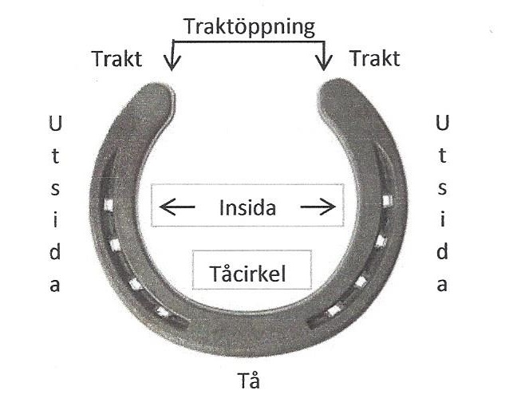

5

4
Klassindelning
Klass Avstånd
Barn -8 5 meter Får anmäla sig i ungdom men kastar då på
7 meter
Ungdom 9-12 år 7 meter Får anmäla sig i junior eller senior men
kastar då på 10 meter
Junior 13-17 år 10 meter Får anmäla sig i senior

Senior Herr 18-74 år 10 meter
Senior Dam 18-69 år 10 meter Får anmäla sig i senior Herr

Oldboys Herr 75- 9 meter Får anmäla sig i senior Herr men kastar då på
10 meter
Oldgirls Dam 70- 9 meter Får anmäla sig i senior men kastar då på
10 meter

Se kapitel 15 för tävlingar utanför mästerskap.

6

5
Centimeterkastning
En tävling omfattar 32 kast per deltagare. Åtta omgångar om vardera fyra kast per bana.
Efter varje kast mäts avståndet mellan pinnen och hästskons närmaste del i hela centimeter. Eventuell avrundning sker nedåt, (ex 27,9 cm = 27 cm). Resultatet förs in i startkortet och efter fyra kast (en bana) summeras dessa till ett delresultat. Delresultaten räknas samman kontinuerligt efter varje bana. Den som har lägst resultat sammanlagt efter åtta banor har vunnit tävlingen. Om två kastare får samma slutsumma vinner den som har mest antal kryss (se nedan*), kan inte kastarna skiljas åt genom antal kryss räknas det enskilt bästa kastet, förutom kryss, har båda kastarna lika resultat även där fortsätter man till näst bästa kast osv så långt som krävs för att kunna utse en segrare. Den som har lägst delresultat i gruppen startar först på nästkommande bana och sedan kastar resterande i stigande följd till den som har högst delresultat vilken startar sist. Om, av praktiska orsaker, samma kastordning tillämpas i varje omgång ska detta meddelas före start.
Om hästskon ligger runt pinnen och man kan dra en rät linje mellan trakt till trakt utan att skära pinnen räknas det som kryss* och man får tillgodo räkna sig 10 cm. Detta förs in på startkortet som X, och avräknas vid summeringen av delresultatet. Det högsta resultat man kan få på ett kast är 100 cm. Alla kast högre än 100 cm förs in som 100 cm. Om hästskon hänger på pinnen utan att någon del vidrör marken skrivs det som 0 cm i protokollet.
Träffar hästskon pinnen innan den tar i marken får man göra omkast om man så önskar. Endast ett omkast är tillåtet och det är omkastet som förs in i startkortet även om det är ett sämre resultat än det första kastet. Mätaren avgör om det är pinnträff och omkast får göras. Om mätaren har svårt att avgöra om hästskon tar marken eller pinnen först gäller ”hellre fria än fälla” och den som kastat hästskon får, om han vill, göra omkast. Fastnar hästskon i marken och står upprätt ska den fällas (vikning) åt det håll den lutar innan den mäts. Om mätaren inte kan avgöra åt vilket håll hästskon lutar ska juryn tillkallas.
Vikning – Om hästskon fastnar i marken och står upprätt ska den tryckas ned med foten eller handen för att ligga plant vid mätning. Om det finns jord eller sand på hästskons närmaste del till pinnen så att mätning försvåras ska en läggning göras.
Läggning – Efter att hästskon ligger plant ska den markeras i bakkant och därefter lyftas upp och läggas tillbaka på samma plats ovan mark.
*Kryss kan också benämnas ring.

7

6
Kombi
I kombitävling är det 36 kast per deltagare, över tre banor grus, tre banor gräs och tre banor terräng. Vid 24 deltagare eller mindre bör man försöka få till tre grupper där alla kastar klart samma underlag innan grupperna flyttar till nästa underlag. Vid fler än 24 deltagare bör grupperna fördelas så jämt som möjligt över de olika underlagen.
För övrigt gäller samma regler som vid centimeterkastning.
7
2skor
Vid tävling med 2 skor kastas båda skorna i direkt följd. Mätning sker efter att båda skorna kastats. Inget omkast vid pinnträff. För övrigt samma regler som vid centimeterkastning.

8
Poängmatch singel
En poängmatch består av en serie där alla deltagare kastar sex matcher i en grundomgång. Efter *grundomgången går de sexton eller åtta bästa till A-grupp för åttondels- eller kvartsfinal därefter följer semifinal och final. Övriga indelas i grupp-B, -C, -D, osv. och kastar utslagsmatcher för att få fram en segrare i varje grupp. Om tävlingsledningen väljer att ett visst antal deltagare ska kasta cup placeras icke cup-kastare efter grundomgångens resultat. Hur många som går vidare till cup-kastning ska meddelas innan tävlingen startar. Fördelningen av deltagarna i grupperna B, C, D osv bör göras så att antalet kastare fördelas så jämt som möjligt. För rangordning efter grundomgången gäller i första hand matchpoäng, sedan kastpoäng och i tredje hand högsta enskilda kastomgång. Kan deltagarna ej skiljas åt om åttonde eller sextonde plats (beroende på hur många som går till cup-kastning), även efter detta gäller särkastning med en omgång i taget tills någon har ett poängövertag. Juryn utser lämplig bana för särkastning. Särkastning gäller även vid oavgjord match i åttondels- kvarts- semi- eller final, men då på samma bana som ordinarie match. Om seedning används efter grund-omgången ska detta meddelas deltagarna innan tävlingen börjar.
I cup ska antalet deltagare reduceras med hälften för varje omgång fram till final där två stycken återstår.

8

Kastarna möts i matcher med två deltagare i varje match. En match omfattar sex omgångar där varje deltagare kastar två skor växelvis. Deltagare med lägst startnummer inleder varje match. Kastordning per omgång är: 1) ABAB, 2) BABA, 3) ABAB, 4) BABA, 5) ABAB, 6) BABA. När sex omgångar (en match) är kastade summeras poängen från varje omgång och den som fått flest poäng erhåller 2 (två) matchpoäng och förloraren 0 (noll) matchpoäng, vid oavgjort får deltagarna 1 (en) matchpoäng vardera.
Den hästsko som kommer närmast pinnen får 2 (två) poäng, den hästsko som är näst närmast får 1 (en) poäng. Om en hästsko kommer runt pinnen (se kryss) erhåller den 3 (tre) poäng, näst närmsta hästsko får då 1 (en) poäng. Vid fler än ett kryss i samma omgång utdelas 3 (tre) poäng till samtliga kryss, ingen 1 (en) poängare delas då ut. Om två eller fler hästskor ligger lika nära pinnen och ej kan skiljas åt delas poängen. Vid två lika, närmsta hästskor, blir det 1½ (en och en halv) poäng vardera, vid tre eller fler, lika närmast, blir det 1 (en) poäng vardera och vid två eller tre lika, näst närmast, blir det ½ (en halv) poäng vardera.
Matchschemat bestäms av en kastnyckel.
Inga omkast vid pinnträff . Vid vikning eller läggning av hästsko ska intilliggande hästskor mätas först, så många som krävs för att poängutdelning kan ske. Mätning sker mellan pinnen och närmsta del av hästskon.
Vikning-Läggning se kapitel 5 Centimeterkastning
*Vid 33-64 deltagare delas kastarna in i två grupper, 65-96 deltagare tre grupper och 97 deltagare och fler i fyra grupper, jämnt fördelade på startfältet. Om detta sker ska mellanrunda(or) i form av cup avgöras efter grundomgång i varje grupp tills ett lämpligt antal deltagare återstår. Fri lottning gäller och utslagning efter varje match.
Om deltagare lämnar walk over i en match utesluts densamme från tävlingen och alla uppnådda resultat stryks. Motståndarna från avverkade och kommande matcher får medelmatchpoängen och medelkastpoängen från sina övriga fem matcher.

9

9
Poängmatch par
Varje par består av två stycken kastare som har en sko vardera. Kastare får ej bytas ut under en och samma tävling. En partävling består av en serie om fyra eller sex matcher i en grundomgång. För SM och DM gäller sex matcher. Efter grundomgången gäller samma upplägg som i poängmatch singel. En match avgörs mellan två par över fyra kastomgångar (kastomgång = fyra kast mot pinne 1 och fyra kast mot pinne 2). Par med lägst startnummer inleder varje match, därefter används en rullande kastordning. Ex om par AB möter par CD blir kastordningen: 1) ACBD-ACBD, 2) CBDA-CBDA, 3) BDAC-BDAC, 4) DACB-DACB. Kastordning inom ett par måste vara den samma under match men kan skiftas mellan matcher.
Parets omgångspoäng blir det sammanlagda resultatet från båda kastarna.
I övrigt samma regler som poängmatch.

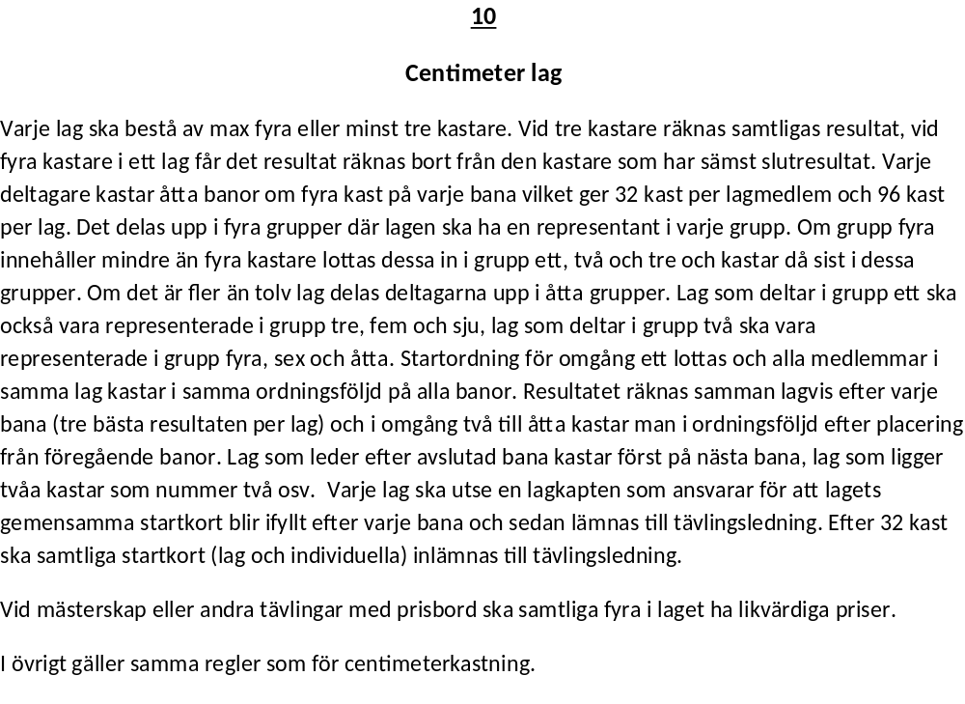
10

11
Svenska mästerskap
Tävlingsklass måste innehålla deltagare från minst tre olika föreningar för att få SM status. Deltagare har rätt att anmäla sig i högre rankad klass men kastar då på det avstånd som avses för berörd klass. Deltagare har ej rätt att anmäla sig i lägre rankad klass.
I centimeter gräs ingår lagtävling för herrar och damer (ej att förväxla med Centimeter lag). I herrklassen räknas de tre bästa resultaten och i damklassen de två bästa resultaten från respektive förening. En och samma förening kan erövra flera medaljer i respektive klass.
Centimeter lag får vara mixade med herrar-damer: seniorer, old boys, old girls, juniorer och ungdomar. Lagmedlem kastar på det avstånd i vilken klassindelning hen tillhör i singelkastning.
Par i poängmatch får vara mixade med herrar-damer: seniorer, old boys, old girls, juniorer och ungdomar. Par med kastare från två klubbar kan ges tillåtelse efter dispens ansökan till tävlingsledningen eller tävlingsjuryn. Lagmedlem kastar på det avstånd i vilken klassindelning hen tillhör i singelkastning.
Kastaren ska tillhöra en svensk klubb/förening och inneha godkänd licens samt vara tävlingsberättigad. Undantag är ”öppna” mästerskap, där får kastare från andra länder delta, de kan vinna tävlingen men inte bli svenska mästare.
I final och semifinaler i poängmatch ska det utses domare för varje match. Domare ska vara neutral och ej tillhöra någon av inblandade föreningar.
I poängmatch ska alla medaljer fördelas genom final- och tredjepriskastning. Från plats fem och nedåt ska placering sättas efter utslagning i respektive cup-omgång med grundomgångens resultat som grund. Deltagare som ej kvalificerat sig till cup placeras efter grundomgångens resultat. Tävlingsjuryn bestämmer innan tävling hur många cup-omgångar det ska vara.
Tävlingsdräkt på överkroppen ska vara enhetlig i färg och utseende för deltagare från samma förening. Vid otjänlig väderlek får regnställ eller överdragskläder användas utanpå tävlingsdräkt. Vid tävlingar med nummerlappar ska den fastsättas på ryggen och vara väl synlig. Detta gäller även vid användande av regnställ och överdragskläder.
Ingen seedning ska förekomma under tävlingen.

11

12
Distriktsmästerskap
Tävlingsklass måste innehålla deltagare från minst två olika föreningar för att få DM status.
För övrigt gäller samma regler som för SM.

13
Disciplinära åtgärder och bestraffningar
Bestämmande organ: Domare, Tävlingsjury, Tävlingsledare, Disciplinnämnd
Tillsägelse
Om deltagare bryter mot tävlingsregler såsom övertramp, står för långt ifrån utkast-markering, användande av fel kastredskap, för sen ankomst, störande av medtävlare eller tobaks rökning ska tillsägelse tillämpas. Kast som utförts under regelbrott ogiltighets-förklaras och skrivs som 100 cm i protokollet.
Varning
Vid fortsatta regelöverträdelser, oavsett brott, ska varning utdelas.
Utvisning
Två varningar ger utvisning och diskvalifikation från tävlingen. Alkohol intag och onyktert beteende ger utvisning och diskvalifikation från tävlingen. Vid utvisning går ärendet vidare till disciplinnämnden. Eventuell straffpåföljd såsom avstängning eller licensindragning bestäms av disciplinnämnden.
Dopning och drogmissbruk behandlas av RF:s dopingnämnd och som åklagare fungerar RF:s dopingkommission.
Tävlingsledning, tävlingsjury eller domare har rätt att besluta om och när kontroller ska ske. RF gör dessutom oannonserade kontroller.
Rökning är endast tillåtet på av arrangören hänvisad plats.

12

14
Ansökan och anordnande av tävling
Ansökan om tävling ska anmälas till Svenska Varpaförbundet (SVF) inom föreskriven tid för att sedan behandlas av SVF. I ansökan ska finnas arrangörens namn, tid och plats för tävlingen, tävlingsform och kontaktuppgifter. Arrangören ansvarar att SVF:s bestämmelser följs.
Tävlingsarrangemang som det kan ansökas om är:
- Internationell tävling, öppen för alla tävlingsberättigade kastare oavsett land.
- Nationell tävling, öppen för alla licensierade och tävlingsberättigade kastare i Sverige.
- Distriktstävling, öppen för alla licenserade och tävlingsberättigade kastare inom samma distrikt.
- Landskapsmatch, tävling mellan två eller flera distrikt.
- Klubbtävling, öppen för alla licenserade och tävlingsberättigade kastare från två eller flera föreningar.
Inbjudan till tävling ska innehålla:
- Arrangörens namn
- Tid och plats för tävlingen
- Vem som är berättigad att delta
- Tävlingsform
- Tävlingsklasser
- Sista anmälningstid
- Vart anmälning ska ske
- Startavgift
- Hur och vart startavgift ska betalas
Arrangör av sanktionerad tävling är skyldig att senast en vecka efter genomförd tävling rapportera resultatlistor över samtliga klasser till SVF samt till deltagande föreningar som begär resultatlista. Resultatlistorna ska innehålla för- och efternamn på deltagare, förening, klass och resultat med centimeter och placering, för poängmatch ska matchpoäng från grundomgången och slutplacering finnas med.
Endast arrangör eller tävlingsledning kan ställa in eller uppskjuta tävling.

13

15
Svenska- och Västsvenska serien
Antalet tävlingar i Svenska serien bestäms på SHVF:s årsmöte, där bestäms också vilken typ av seedning som ska tillämpas under tävlingssäsongen. Svenska serien består av herr-, dam- och juniorklass. Om någon klass skulle ha mindre än tre deltagare på enskild tävling utgår den klassen. Damer får tävla i herrklass, herrjuniorer får tävla i herrklass och damjuniorer får tävla i herr- eller damklass. Poäng i Svenska serien delas ut separat till herrar, damer och juniorer oavsett vilken klass de tävlar i. Poäng delas ut till de åttio bäst placerade kastarna i respektive klass.
Om deltagare har stora svårigheter med att kasta på 10 meters avstånd, så har tävlingsjuryn möjlighet att lämna dispens så att denne kastare kan kasta på ett närmare avstånd. Denna dispens måste förnyas inför varje tävling och gäller ej i mästerskap.
Herrar +75 och damer +70 får kasta på 9 meter utan att söka dispens.
Kastare från andra nationer och internationella föreningar har rätt att delta i Svenska serien-tävlingar men erhåller inga poäng.

14

Poängtabell för Svenska- och Västsvenska serien
Placering/Poäng
1/200 21/88 41/40 61/20
2/188 22/84 42/39 62/19
3/178 23/83 43/38 63/18
4/170 24/81 44/37 64/17
5/162 25/78 45/36 65/16
6/156 26/75 46/35 66/15
7/150 27/72 47/34 67/14
8/145 28/69 48/33 68/13
9/140 29/66 49/32 69/12
10/135 30/63 50/31 70/11
11/130 31/60 51/30 71/10
12/125 32/58 52/29 72/9
13/120 33/56 53/28 73/8
14/116 34/54 54/27 74/7
15/112 35/52 55/26 75/6
16/108 36/50 56/25 76/5
17/104 37/48 57/24 77/4
18/100 38/46 58/23 78/3
19/96 39/44 59/22 79/2
20/92 40/42 60/21 80/1

15

16
Distanscupen
Distanscupen är en tävlingsform där varje enskild förening har sin egen tävling och rapporterar in resultaten till SHVF. Tävlingarna ska arrangeras alternerande på grus och gräs varannan gång. Tävlingsgrenar är centimeterkastning och mest antal kryss. Deltävlingarnas antal och vilka veckor de ska avgöras på samt hur många deltävlingar som ska räknas bestäms av SHVF och annonseras ut i god tid före säsongsstart. Tävlingsvecka avser bestämd vecka plus lördag och söndag föregående vecka. Resultaten ska insändas senast söndag aktuell vecka.
Minst fyra banor ska användas vid varje tävling.
Distanscupens klasser är:
- Nybörjare
- Junior
- Senior Dam och Herr
- Old Girls
- Old Boys

SHVF:s tävlingsregler för centimeterkastning ska användas.

17
Process för revidering av tävlingsregler
Förslag till ändringar av tävlingsregler ska vara Svenska Hästskovarpaförbundet tillhanda senast den 1 december för att kunna behandlas påföljande år.
Beslut om eventuella ändringar fattas av förbundsstyrelsen på årets första styrelsemöte, som ska hållas under årets första kvartal.

16

